Svoz nebezpečného odpadu
proběhne v naší obci dne 30.10.2021 od 9.50 hod do 10.05 hod.
Vozidlo odvážející nebezpečný odpad bude stát před obecním úřadem
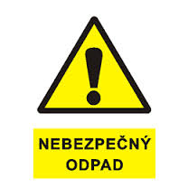
Do nebezpečného odpadu patří:
- Absorbční činidla a filtrační materiály (hadry od olejů)
- Obaly obsahující zbytky NO
- Pneumatiky (pouze osobní, bez disků)
- Baterie a akumulátory (olověné)
- Kyseliny
- Zářivka a jiný odpad obsahující rtuť
- Vyřazené zařízení obsahující chorfluoruhlovodíky (lednice)
- Barvy, tiskařské barvy, lepidla a pryskyřice obsahující nebezpečné látky
- Monočlánky
- Vyřazené TV, monitory, počítače
Odpad musí být předán od občanů přímo posádce (z ruky do ruky), nikoli hromaděn na sběrném místě.
!!! NEPŘEBÍRÁME ETERNIT, ASFALTOVÉ LEPENKY A JINÉ NEBEZPEČNÉ STAVEBNÍ ODPADY a PROŠLÉ LÉKY !!!

